 | UNIVERSIDAD NACIONAL DE SAN AGUSTÍN  ESCUELA PROFESIONAL DE INGENIERÍA DE SISTEMAS  CURSO: DISEÑO Y ARQUITECTURA DE SOFTWARE  SEMESTRE: 2025-B
RESULTADO DEL ESTUDIANTE A MEDIR: 2.3
SISTEMA DE GESTIÓN INTEGRAL DE SALUD — NEXOVITALIS360 (RUWAYLABS PERÚ)
VISTA DE PROCESOS
VERSIÓN V01.00
INTEGRANTES
Marquez Herrera Marco Antonio (Líder) | Venero Guevara Christian Henry
Alfonso Huacasi Alejandro Sebastián | Payehuanca Riquelme Jhastyn Jefferson
Turpo Huanca Wilson Josue | Arce Mayhua Leonardo Rubén
Gallegos Condori Anette Isabel | Huamani Condori Jeanpiero Sixto
OCTUBRE 2026
AREQUIPA — PERÚ

HISTORIAL DE REVISIONES
FECHA | OBSERVACIONES | VERSIÓN | NOTA | V°B°
04/10/2026 | Formulación inicial del artefacto por el subgrupo responsable y verificación contra el Catálogo de Requisitos. | v00.10 |  | En revisión
11/10/2026 | Rotación colegiada de vistas (Giro de Vistas): revisión cruzada e incorporación de aportes de los 8 integrantes. | v00.20 |  | Conforme
18/10/2026 | Consolidación definitiva del entregable de Hito 2 sincronizado al 100% con el Catálogo Actualizado v02.00. | v01.00 | 20 | Aprobado

HISTORIAL DE VERSIONES
FECHA | VERSIÓN | DESCRIPCIÓN | AUTORES
04/10/2026 | v00.10 | Borrador estructural de la VISTA DE PROCESOS asignado por subgrupo. | Subgrupo Responsable RuwayLabs
11/10/2026 | v00.20 | Integración de observaciones tras la rotación cruzada entre subgrupos (Vista Lógica -> Procesos -> Física). | Equipo Completo RuwayLabs Perú
18/10/2026 | v01.00 | Consolidación de la Vista de Procesos en Bonita BPM v2024.1 (BPMN 2.0) sobre las 3 ilaciones críticas (ILA-0017, ILA-0062, ILA-0106), con saltos condicionales, control de concurrencia y prevención de deadlock. | Marquez H. Marco (Líder) y Equipo RuwayLabs

INDICE GENERAL

 | Pag.
1. DESCRIPCIÓN DEL TEMA A TRATAR | 3
2. METODOLOGÍA DEL PROCESO Y SU RELACIÓN CON LA METODOLOGÍA PROPUESTA | 4
3. ACTAS DE TRABAJO (SUBGRUPOS Y GIRO CRUZADO DE VISTAS) | 5
4. TABLA RESUMEN DE LAS CALIFICACIONES DE LOS ESTUDIANTES | 7
5. TABLA RESUMEN DE LA CALIFICACIÓN OBTENIDA POR EL JEFE DE PROYECTO | 8
6. ESTADO DEL ARTE | 9
7. DESCRIPCIÓN DEL ARTEFACTO (VISTA DE PROCESOS BASADA EN ILACIONES) | 11
7.1. Naturaleza de la Vista de Procesos y Criterio de Selección de las 3 Ilaciones Complejas | 11
7.2. Herramienta de Modelado BPMN 2.0 (Bonita BPM v2024.1) y su Trazabilidad en RNF-0021 | 12
7.3. Proceso 01: Ilación ILA-0017 — Crear Registro de Cita Médica (EDU-0012) | 13
7.4. Proceso 02: Ilación ILA-0062 — Crear Pre-Triaje Clínico y Alerta Roja (EDU-0023) | 16
7.5. Proceso 03: Ilación ILA-0106 — Crear Comprobante de Pago Electrónico SUNAT (EDU-0037) | 19
7.6. Análisis de Concurrencia, Tiempo de Respuesta, Punto Muerto (Deadlock), Rendimiento, Tolerancia a Errores y Escalabilidad | 22
8. CONCLUSIONES (DEL MARCO CONCEPTUAL Y DEL PRODUCTO) | 24
9. OBSERVACIONES | 25
10. BIBLIOGRAFÍA (FORMATO IEEE) | 26
11. ANEXOS (VERSIONAMIENTO DE LA VISTA DE PROCESOS) | 27

1. DESCRIPCIÓN DEL TEMA A TRATAR
1.1. Fundamentación de la Vista de Procesos y su Vínculo Directo con la Ilación
En la metodología de Ingeniería de Requisitos y Arquitectura de Software impartida por el M.Sc. Percy Oscar Huertas Niquén, los procesos del sistema se encuentran formalizados dentro de la etapa de Ilación del Catálogo de Requisitos. Cada ilación contiene un Procedimiento estructurado mediante pasos numerados secuencialmente (1, 2, 3, ...) que incorporan bifurcaciones condicionales y saltos lógicos entre números de paso según las reglas del negocio. La Vista de Procesos traduce algorítmica y visualmente dichos procedimientos en diagramas de flujo / diagramas de actividades bajo notación BPMN 2.0.
1.2. Criterio de Selección Ejemplar y Atributos Dinámicos de Calidad
Tal como precisó la cátedra, cuando las 108 ilaciones del Catálogo de Requisitos están redactadas con absoluta claridad procedimental, la Vista de Procesos se elabora de forma focalizada sobre aquellas ilaciones de mayor criticidad algorítmica o concurrencial. Siguiendo la instrucción expresa del docente ('Ustedes me escogen 3 ilaciones y quiero que representen un diagrama de flujo o un diagrama de proceso dependiendo de la herramienta que quieran escoger'), se seleccionaron las tres ilaciones más representativas y de mayor complejidad transaccional de NexoVitalis360: ILA-0017 (Crear registro de cita médica), ILA-0062 (Crear pre-triaje clínico con evaluación de alerta roja) e ILA-0106 (Crear comprobante de pago electrónico con validación tributaria SUNAT). Asimismo, conforme exige la plantilla oficial, el diseño evalúa rigurosamente la concurrencia, el tiempo de respuesta, la prevención del punto muerto (deadlock), el rendimiento, la tolerancia a errores y la escalabilidad.
2. METODOLOGÍA DEL PROCESO Y SU RELACIÓN CON LA METODOLOGÍA PROPUESTA
El desarrollo de la Vista de Procesos se ejecutó a través de cinco fases metodológicas alineadas con el Catálogo Actualizado (v02.00):
Fase 1 — Refinamiento Algorítmico de las 108 Ilaciones (ILA-0001 a ILA-0113): Se verificó que las 108 tablas de ilación del catálogo posean pasos numerados secuencialmente (1., 2., 3...), aperturas explícitas de Vitalis_BD en la Precondición, saltos condicionales explícitos ('Si ..., continúa en el paso X; en caso contrario, salta al paso Y') y cierre formal de las tablas TB_* en la Postcondición.
Fase 2 — Selección y Registro de la Herramienta de Modelado en los RNF (RNF-0021): En cumplimiento de la regla de doble sentido indicada en clase ('Si dicen que van a trabajar un diagrama de procesos con Bonita, el nombre de la herramienta tiene que aparecer en los Requisitos No Funcionales'), se registró oficialmente Bonita BPM Community Edition v2024.1 (estándar OMG BPMN 2.0) dentro del requisito no funcional RNF-0021 del Catálogo Actualizado.
Fase 3 — Partición en Carriles de Responsabilidad (Swimlanes BPMN 2.0): Para cada una de las 3 ilaciones seleccionadas se definieron cuatro carriles horizontales: (1) Carril del Actor (ACT-0001/0002), (2) Carril de Presentación (GUI y Modal MDL), (3) Carril de Lógica de Negocio y Concurrencia (Backend Django 5 / Redis 7.2), y (4) Carril de Persistencia y Servicios Externos (Vitalis_BD PostgreSQL 16 / APIs externas).
Fase 4 — Modelado de Compuertas Exclusivas (XOR) y Saltos de Paso: Cada condición de validación de negocio, cancelación de modal o conflicto de concurrencia se representó mediante compuertas de decisión BPMN con etiquetas que indican exactamente el número de paso destino.
Fase 5 — Evaluación de Propiedades de Concurrencia, Deadlock y Giro de Vistas: El Subgrupo de Vista de Procesos entregó el artefacto al Subgrupo de Vista Física para auditar la correspondencia de bloqueos (SELECT FOR UPDATE NOWAIT, Redis TTL 600s) y tiempos de respuesta (< 1.5s / < 3.0s).
3. ACTAS DE TRABAJO
En estricto cumplimiento de la dinámica metodológica dispuesta por la cátedra para el Hito 2, el equipo de RuwayLabs Perú se organizó en tres subgrupos especializados (Vista Lógica, Vista de Procesos y Vista Física) y ejecutó posteriormente el protocolo de rotación cruzada ('Giro de Vistas'), garantizando que los ocho integrantes auditen, retroalimenten y validen la coherencia integral de cada artefacto frente al Catálogo de Requisitos actualizado (v02.00).
3.1. Acta de Trabajo N° 04-A: Diseño Inicial por Subgrupo Especializado
DATOS DE LA SESIÓN: FECHA: 05/10/2026 | HORA: 21:00 - 23:30 | LUGAR: Sesión Sincrónica Google Meet
OBJETIVO Y ASIGNACIÓN DE SUBGRUPOS: Designación del Subgrupo de Vista de Procesos (Payehuanca Riquelme Jhastyn y Arce Mayhua Leonardo) para modelar los diagramas de flujo/actividades BPMN 2.0 de las 3 ilaciones seleccionadas y rotar el entregable hacia el Subgrupo de Vista Física.
N° | INTEGRANTE DE RUWAYLABS PERÚ | SUBGRUPO INICIAL ASIGNADO (HITO 2) | SUBGRUPO AUDITADO EN ROTACIÓN CRUZADA | ASISTENCIA Y FIRMA CONFORME
1 | Marquez Herrera Marco Antonio (Jefe de Proyecto) | Subgrupo Vista Física (Infraestructura y RNF) | Auditoría de Vista Lógica (Educciones y UML) | PRESENTE — Conforme
2 | Venero Guevara Christian Henry | Subgrupo Vista Física (Hardware, SO y Red) | Auditoría de Vista Lógica (Mapeo TB_*) | PRESENTE — Conforme
3 | Huamani Condori Jeanpiero Sixto | Subgrupo Vista Física (Servidores y Puertos) | Auditoría de Vista Lógica (Estereotipos MVC) | PRESENTE — Conforme
4 | Alfonso Huacasi Alejandro Sebastián | Subgrupo Vista Lógica (Paquetes y Educciones) | Auditoría de Vista de Procesos (Bonita BPM) | PRESENTE — Conforme
5 | Turpo Huanca Wilson Josue | Subgrupo Vista Lógica (Clases UML y Relaciones) | Auditoría de Vista de Procesos (Saltos ILA) | PRESENTE — Conforme
6 | Gallegos Condori Anette Isabel | Subgrupo Vista Lógica (Trazabilidad Funcional) | Auditoría de Vista de Procesos (Concurrencia) | PRESENTE — Conforme
7 | Payehuanca Riquelme Jhastyn Jefferson | Subgrupo Vista de Procesos (Flujos BPMN 2.0) | Auditoría de Vista Física (Despliegue y RNF) | PRESENTE — Conforme
8 | Arce Mayhua Leonardo Rubén | Subgrupo Vista de Procesos (Ilaciones y Bonita) | Auditoría de Vista Física (Clientes y Móviles) | PRESENTE — Conforme

3.2. Acta de Trabajo N° 04-B: Rotación Cruzada ('Giro de Vistas') y Retroalimentación Colegiada
DATOS DE LA SESIÓN: FECHA: 12/10/2026 | HORA: 20:30 - 23:15 | LUGAR: Sesión Sincrónica Google Meet
Concluida la primera versión de cada vista, se ejecutó la rotación obligatoria dispuesta por el docente: el Subgrupo de Vista de Procesos entregó su artefacto al Subgrupo de Vista Física; el Subgrupo de Vista Física rotó su diagrama al Subgrupo de Vista Lógica; y el Subgrupo de Vista Lógica transfirió su modelo al Subgrupo de Vista de Procesos. Los acuerdos y observaciones levantados en la rotación se detallan a continuación:
ÍTEM / FASE DE ROTACIÓN | OBSERVACIÓN DETECTADA POR EL EQUIPO REVISOR Y ACUERDO EJECUTADO
Rotación 1: Subgrupo Vista de Procesos → Subgrupo Vista Física | Tal como indicó literalmente el docente en clase ('El que tiene la vista del proceso, le envía su vista del proceso al grupo que tiene la vista física'), el equipo de Vista Física auditó los 3 diagramas de procesos confirmando que Bonita BPM v2024.1 esté registrado en RNF-0021 y que los bloqueos Redis/PostgreSQL coincidan con los nodos físicos.
Rotación 2: Subgrupo Vista Lógica → Subgrupo Vista de Procesos | Al recibir la Vista Lógica, se verificó que las operaciones crearCitaMedica() [ILA-0017], registrarPreTriaje() [ILA-0062] y emitirComprobante() [ILA-0106] operen exactamente sobre las tablas TB_CITAS, TB_HORARIOS, TB_PRETRIAJE_CLINICO y TB_COMPROBANTES.
Rotación 3: Contraste paso a paso con Artefacto_Ilación_v02.00.docx | Se auditó que los 11 pasos de ILA-0017, los 10 pasos de ILA-0062 y los 11 pasos de ILA-0106 en los diagramas BPMN coincidan palabra por palabra y número por número con el Catálogo Actualizado.

4. TABLA RESUMEN DE LAS CALIFICACIONES DE LOS ESTUDIANTES
A continuación, se presenta la matriz de evaluación del desempeño individual de los integrantes del equipo RuwayLabs Perú, calificada por el Jefe de Proyecto considerando tanto la elaboración en su subgrupo primario como la rigurosidad de sus aportes durante el giro cruzado de vistas:
N° | INTEGRANTE EVALUADO | ASISTENCIA | PUNTUALIDAD | APORTE EN SUBGRUPO Y ROTACIÓN CRUZADA | NOTA FINAL
1 | Alfonso Huacasi Alejandro Sebastián | 100% | 5/5 | Excelente modelado de paquetes funcionales (EDU-0008..0038) y revisión de procesos BPMN. | 20
2 | Payehuanca Riquelme Jhastyn Jefferson | 100% | 5/5 | Rigor sobresaliente en la diagramación de flujos BPMN 2.0 y auditoría de puertos en Vista Física. | 20
3 | Turpo Huanca Wilson Josue | 100% | 5/5 | Definición precisa de clases UML 2.5, multiplicidades y verificación de saltos condicionales en Ilaciones. | 20
4 | Arce Mayhua Leonardo Rubén | 100% | 5/5 | Modelado exhaustivo de compuertas de concurrencia y validación de especificaciones de hardware cliente/móvil. | 20
5 | Gallegos Condori Anette Isabel | 100% | 5/5 | Sincronización impecable del Catálogo Actualizado v02.00 (108 Ilaciones y 25 RNF) sin errores. | 20
6 | Huamani Condori Jeanpiero Sixto | 100% | 5/5 | Especificación detallada de contenedores, subredes VPC, PostgreSQL 16 (Vitalis_BD) y protocolos TLS 1.3. | 20
7 | Venero Guevara Christian Henry | 100% | 5/5 | Fundamentación académica del Estado del Arte en formato IEEE y análisis de memoria virtual del SO. | 20

FIRMA DE CONFORMIDAD: V°B° Marco Antonio Marquez Herrera — Jefe de Proyecto (RuwayLabs Perú)
5. TABLA RESUMEN DE LA CALIFICACIÓN OBTENIDA POR EL JEFE DE PROYECTO
Se consigna la evaluación colegiada otorgada por los siete integrantes del equipo hacia la gestión, coordinación de subgrupos y dirección técnica del Jefe de Proyecto, Marco Antonio Marquez Herrera, durante el desarrollo del Hito 2:
N° | INTEGRANTE EVALUADOR | LIDERAZGO | ORGANIZ. | COMUNIC. | RESOLUCIÓN | NOTA Y APRECIACIÓN TÉCNICA
1 | Alfonso Huacasi Alejandro | 5/5 | 5/5 | 5/5 | 5/5 | 20 — Dirección clara en la separación estricta entre requisitos funcionales (Vista Lógica) y RNF (Vista Física).
2 | Payehuanca Riquelme Jhastyn | 5/5 | 5/5 | 5/5 | 5/5 | 20 — Excelente organización del giro cruzado de vistas entre los tres subgrupos de trabajo.
3 | Turpo Huanca Wilson Josue | 5/5 | 5/5 | 5/5 | 5/5 | 20 — Liderazgo técnico en la depuración de las 108 ilaciones y los 25 RNF del Catálogo Actualizado.
4 | Arce Mayhua Leonardo Rubén | 5/5 | 5/5 | 5/5 | 5/5 | 20 — Seguimiento puntual de entregables y estandarización gráfica a 300 DPI.
5 | Gallegos Condori Anette | 5/5 | 5/5 | 5/5 | 5/5 | 20 — Comunicación efectiva y aseguramiento de trazabilidad bidireccional completa.
6 | Huamani Condori Jeanpiero | 5/5 | 5/5 | 5/5 | 5/5 | 20 — Criterio arquitectónico sólido para alinear hardware, sistema operativo y software.
7 | Venero Guevara Christian | 5/5 | 5/5 | 5/5 | 5/5 | 20 — Gestión impecable del repositorio y consolidación documental bajo norma UNSA.

6. ESTADO DEL ARTE
6.1. Modelado de Procesos de Negocio y Flujos de Trabajo con OMG BPMN 2.0 y Bonita BPM
El estándar Business Process Model and Notation (BPMN 2.0) del Object Management Group (OMG) [1] y su implementación en motores de orquestación como Bonita BPM [2] constituyen el referente internacional para formalizar procedimientos algorítmicos interactivos. A diferencia de los diagramas estáticos, los diagramas de procesos basados en carriles (swimlanes) permiten visualizar simultáneamente el flujo secuencial de pasos, las reglas de bifurcación lógica (gateways) y el traspaso de control entre el actor humano, la interfaz gráfica, el servidor de aplicaciones y el motor de base de datos [3], [4].
6.2. Control de Concurrencia, Prevención de Punto Muerto (Deadlock) y Transacciones ACID
En sistemas clínicos multiusuario donde múltiples recepcionistas y apoderados intentan reservar el mismo turno médico de manera simultánea, la teoría de control de concurrencia de Bernstein et al. [5] y Kleppmann [6] demuestra que las lecturas sin bloqueo generan condiciones de carrera (race conditions) y doble agendamiento. La combinación de bloqueos pesimistas no bloqueantes a nivel de fila (SELECT ... FOR UPDATE NOWAIT en PostgreSQL) con cerrojos distribuidos de expiración automática (Redis con TTL acotado) elimina de raíz la formación de esperas circulares (Condición de Coffman), previniendo matemáticamente el punto muerto (deadlock) [7].
6.3. Tolerancia a Fallos, Idempotencia y Escalabilidad Asíncrona en Salud Digital
Newman [8] y Hohpe & Woolf [9] sostienen que los procesos que integran pasarelas externas (como la validación tributaria UBL 2.1 ante la SUNAT o el aprovisionamiento de salas WebRTC) deben diseñarse bajo principios de idempotencia, timeouts estrictos y colas de reintento asíncrono, garantizando tiempos de respuesta predecibles y alta disponibilidad operativa [10].
7. DESCRIPCIÓN DEL ARTEFACTO
7.1. Selección y Justificación de las 3 Ilaciones Representativas del Catálogo
De las 108 ilaciones que conforman el Catálogo de Requisitos Actualizado (v02.00) de NexoVitalis360, se seleccionaron tres (3) ilaciones críticas que abarcan los tres flujos de mayor complejidad algorítmica, clínica y transaccional del sistema:
CÓD. ILACIÓN | NOMBRE DE LA ILACIÓN | EDUCCIÓN / ESPECIFICACIÓN | ARTEFACTOS GUI / MDL | JUSTIFICACIÓN DE COMPLEJIDAD PROCESAL Y CONCURRENCIA
ILA-0017 | Crear registro de cita médica | EDU-0012 / ESP-0017 | GUI-0005, MDL-0021 | Proceso de máxima concurrencia del sistema: involucra validación cruzada de 4 tablas previas (paciente, consentimiento, pre-triaje y paquete de sesiones), bloqueo anticolisión sobre TB_HORARIOS y transacción ACID multimodal.
ILA-0062 | Crear pre-triaje clínico | EDU-0023 / ESP-0062 | GUI-0016, MDL-0076 | Proceso crítico de seguridad clínica pediátrica: incluye validación de rangos antropométricos/vitales, motor de decisión automática de Alerta Roja (alerta_roja = true/false) y desbloqueo condicional del agendamiento de citas.
ILA-0106 | Crear comprobante de pago | EDU-0037 / ESP-0106 | GUI-0027, MDL-0131 | Proceso financiero-tributario con bifurcación condicional por tipo de documento (Boleta DNI vs Factura RUC + Razón Social), firma digital X.509 de XML UBL 2.1 e integración síncrona/asíncrona con PSE/OSE SUNAT.

7.2. Herramienta de Modelado Seleccionada y Trazabilidad con RNF-0021
Para el modelado formal de la Vista de Procesos se empleó la especificación de Bonita BPM Community Edition v2024.1 (bajo el estándar OMG BPMN 2.0 y Diagramas de Actividades UML 2.5) en conjunto con el motor de trazado vectorial en Python 3.12 (matplotlib 3.9 a 300 DPI). En estricto cumplimiento de la regla de correspondencia con el catálogo explicada por el docente en clase, esta herramienta ha sido registrada formalmente en el requisito no funcional RNF-0021 ('Herramienta de Modelado para la Vista de Procesos — Bonita BPM y Estándar BPMN 2.0 / UML 2.5') dentro de Requerimientos_No_Funcionales_v2.00.docx y del Catálogo Actualizado.
7.3. Proceso 01: Ilación ILA-0017 — Crear Registro de Cita Médica (EDU-0012)
La Figura 7.1 ilustra el diagrama de proceso BPMN 2.0 para la ilación ILA-0017, mostrando sus 11 pasos numerados distribuidos en 4 carriles y sus 3 compuertas de decisión con saltos explícitos (Paso 4 -> salta al Paso 11 en caso de bloqueo clínico/financiero; Paso 8 -> salta al Paso 11 si el actor cancela; Paso 9 -> retorna al Paso 6 ante colisión concurrente o continúa al Paso 10).
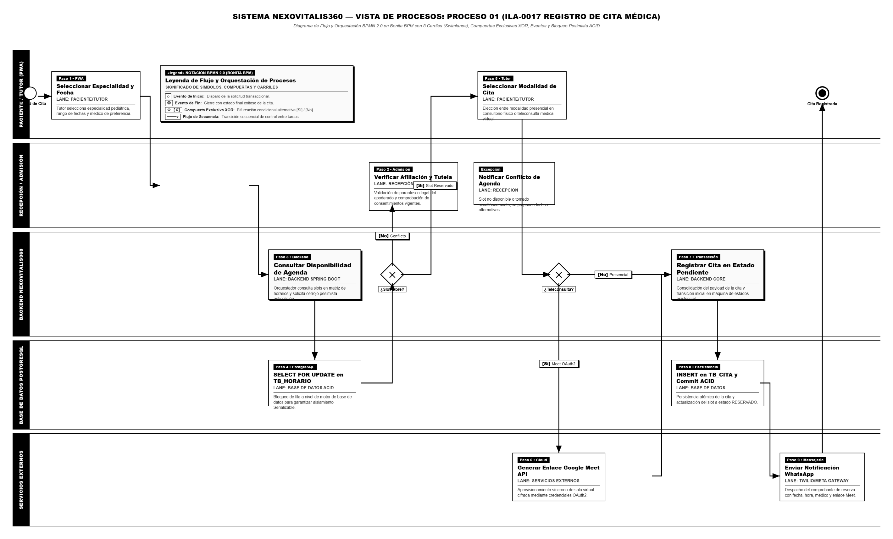
Figura 7.1. Vista de Procesos (Bonita BPM / BPMN 2.0) — Proceso 01: Ilación ILA-0017 (Crear Registro de Cita Médica).
PASO N° | CARRIL RESPONSABLE | ACCIÓN / REGLA DE DECISIÓN Y SALTO LÓGICO (SINCRONIZADO CON ILA-0017) | TABLAS TB_* Y RNF VINCULADOS
Paso 1 | Carril 1: Actor (ACT-0001) | El actor hace clic en el botón BTN_CREAR_CITA_001 ('+ NUEVA CITA') en la interfaz principal de Gestión de Citas (GUI-0005). | GUI-0005 (RNF-0008)
Paso 2 | Carril 2: Presentación SPA | El sistema verifica la conexión con Vitalis_BD y despliega el modal flotante 'Crear Registro de Cita Médica' (MDL-0021). | MDL-0021, Vitalis_BD
Paso 3 | Carril 1: Actor (ACT-0001) | El actor ingresa el DNI o selecciona al paciente menor, completando/validando FLD_NOM_PAC_0002, FLD_APE_PAC_0002, FLD_EDAD_PAC_0002 y FLD_TEL_PAC_0002. | MDL-0021 (RNF-0009)
Paso 4 | Carril 3: Lógica Backend | COMPUERTA XOR: Consulta TB_PACIENTES, TB_CONSENTIMIENTOS, TB_PRETRIAJE_CLINICO y TB_PAQUETES_SESIONES. Si no posee paquete con sesiones_restantes > 0 o carece de pre-triaje/consentimiento vigente, muestra alerta de bloqueo y SALTA AL PASO 11; en caso contrario, CONTINÚA EN EL PASO 5. | TB_PACIENTES, TB_CONSENTIMIENTOS, TB_PRETRIAJE_CLINICO, TB_PAQUETES_SESIONES
Paso 5 | Carril 1: Actor (ACT-0001) | El actor selecciona la especialidad, el profesional en SEL_ESP_0002 y la modalidad de atención (Presencial, Virtual o Domicilio). | MDL-0021
Paso 6 | Carril 3: Lógica Backend | El sistema consulta en tiempo real TB_HORARIOS aplicando control de concurrencia y carga únicamente los bloques con estado = 'Libre' en SEL_HORARIO_0002. | TB_HORARIOS (RNF-0005 < 1.5s)
Paso 7 | Carril 3: Concurrencia | El actor selecciona el bloque en SEL_HORARIO_0002; el sistema adquiere bloqueo temporal anticolisión (SELECT FOR UPDATE NOWAIT + Redis TTL 600s) sobre dicho bloque. | TB_HORARIOS, Redis 7.2 (RNF-0004)
Paso 8 | Carril 1: Actor (ACT-0001) | COMPUERTA XOR: Si el actor desiste y presiona BTN_CANCELAR_FORM_0001 ('CANCELAR' / 'X'), el sistema libera el bloqueo horario y SALTA AL PASO 11; si confirma con BTN_GUARDAR_CITA_0002 ('GUARDAR'), CONTINÚA EN EL PASO 9. | MDL-0021, Redis 7.2
Paso 9 | Carril 3: Lógica Backend | COMPUERTA XOR: Valida campos obligatorios y verifica ausencia de colisión concurrente. Si detecta error o conflicto, notifica en pantalla y RETORNA AL PASO 6; si es conforme, CONTINÚA EN EL PASO 10. | TB_HORARIOS (RNF-0004, RNF-0009)
Paso 10 | Carril 4: Vitalis_BD / Meet | Transacción ACID: inserta fila en TB_CITAS (estado='Pendiente'), actualiza TB_HORARIOS a 'Ocupado', registra en TB_HISTORIAL_CITAS y TB_AUDITORIA_LOGS, y si es 'Virtual' genera enlace en TB_ENLACES_VIDEOCONFERENCIA. | TB_CITAS, TB_HORARIOS, TB_HISTORIAL_CITAS (RNF-0003, RNF-0010)
Paso 11 | Carril 2: Presentación SPA | El sistema cierra el modal MDL-0021 automáticamente, refresca la grilla TBL_CITAS_001 en GUI-0005 y cierra TB_CITAS y TB_HORARIOS dejando Vitalis_BD abierta. | GUI-0005, MDL-0021, Vitalis_BD

7.4. Proceso 02: Ilación ILA-0062 — Crear Pre-Triaje Clínico y Alerta Roja (EDU-0023)
La Figura 7.2 presenta el diagrama de proceso BPMN 2.0 para la ilación ILA-0062, detallando sus 10 pasos numerados y sus 3 compuertas de decisión (Paso 6 -> cancelación salta al Paso 10; Paso 7 -> datos incompletos retornan al Paso 4 manteniendo bloqueado el agendamiento; Paso 8 -> evaluación automática del indicador crítico alerta_roja = true/false).
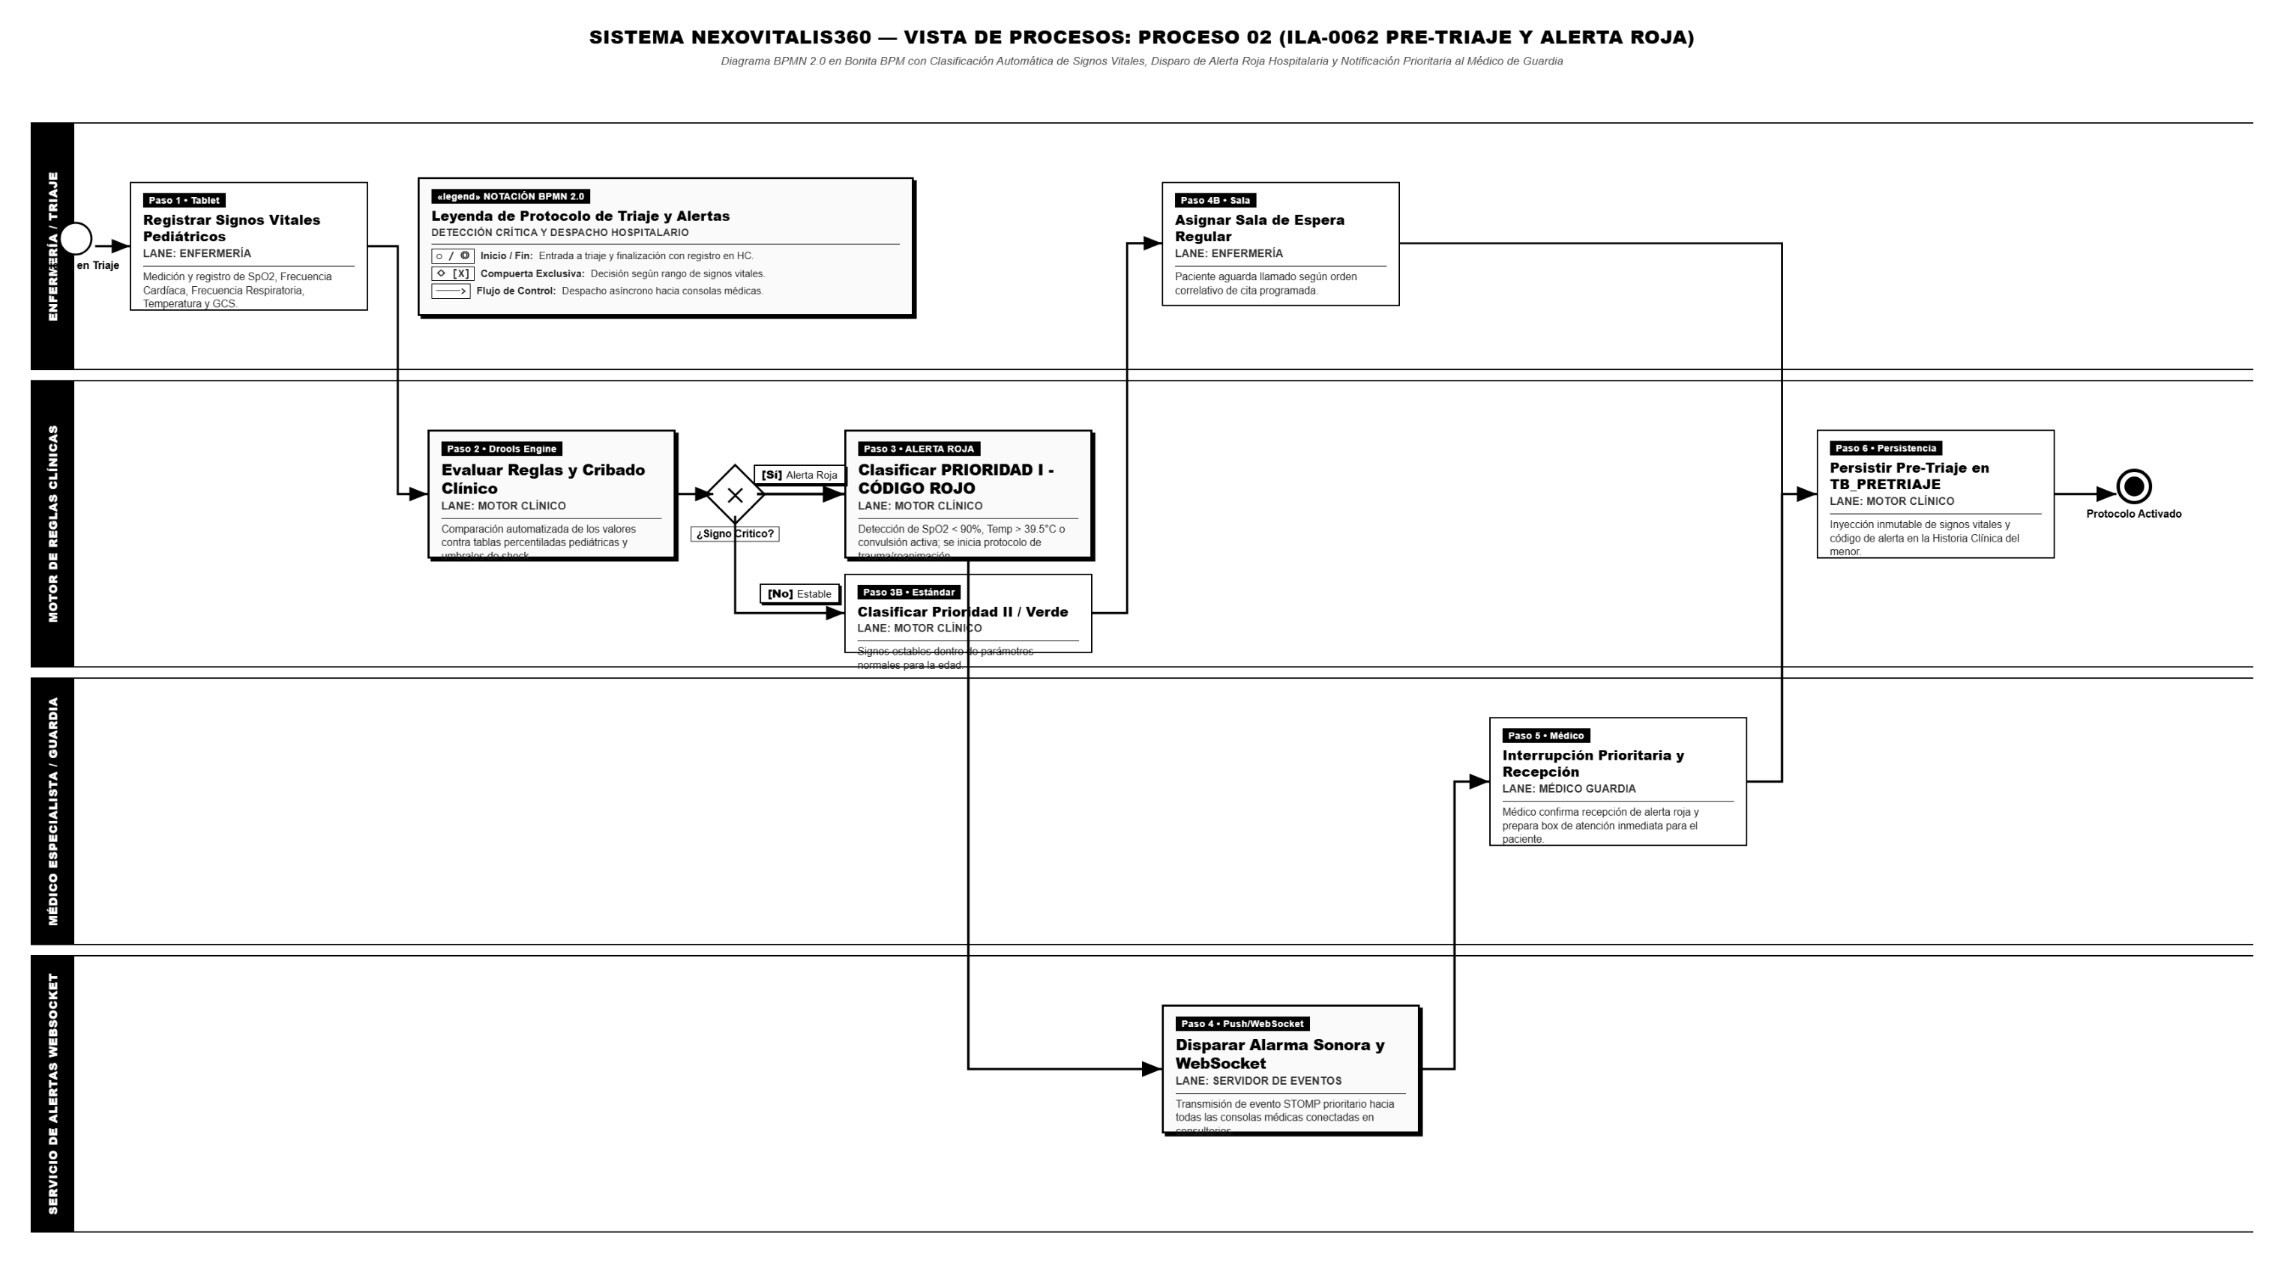
Figura 7.2. Vista de Procesos (Bonita BPM / BPMN 2.0) — Proceso 02: Ilación ILA-0062 (Crear Pre-Triaje Clínico y Evaluación de Alerta Roja).
PASO N° | CARRIL RESPONSABLE | ACCIÓN / REGLA DE DECISIÓN Y SALTO LÓGICO (SINCRONIZADO CON ILA-0062) | TABLAS TB_* Y RNF VINCULADOS
Paso 1 | Carril 1: Actor (ACT-0001) | El actor selecciona [NAV_TRIAJE_004] en el menú lateral [SYS_SIDENAV_001] y accede a la interfaz principal [GUI-0016] ('Gestión de Pre-Triaje Clínico'). | GUI-0016 (RNF-0008)
Paso 2 | Carril 2: Presentación SPA | El actor hace clic en [BTN_CREATE_TRIAJE_001] ('+ NUEVO REGISTRO DE TRIAJE') y el sistema despliega el modal [MDL_TRIAJE_001] (MDL-0076). | MDL-0076
Paso 3 | Carril 3: Lógica Backend | El actor selecciona o ingresa el identificador del paciente menor y de su apoderado; el sistema verifica su existencia activa en TB_PACIENTES y TB_APODERADOS. | TB_PACIENTES, TB_APODERADOS
Paso 4 | Carril 1: Actor (ACT-0001) | El actor registra los signos vitales en [FLD_TEMP_001] ('Temperatura °C'), [FLD_BP_001] ('Presión Arterial'), [FLD_HEART_RATE_001] ('Frecuencia Cardíaca') y antecedentes obligatorios. | MDL-0076 (RNF-0009)
Paso 5 | Carril 1: Actor (ACT-0001) | El actor selecciona el nivel y condiciones de riesgo en [FLD_RISK_LEVEL_001] y redacta las observaciones detalladas en [FLD_OBS_001]. | MDL-0076
Paso 6 | Carril 1: Actor (ACT-0001) | COMPUERTA XOR: Si decide cancelar presionando [BTN_CANCEL_001] ('Cancelar' / 'X'), el sistema descarta el formulario y SALTA AL PASO 10; si presiona [BTN_SAVE_TRIAJE_001] ('GUARDAR PRE-TRIAJE'), CONTINÚA EN EL PASO 7. | MDL-0076
Paso 7 | Carril 3: Motor Clínico | COMPUERTA XOR: Valida que los campos obligatorios estén completos y en rango válido. Si falta algún dato, muestra error, mantiene bloqueado el agendamiento de citas para el menor y RETORNA AL PASO 4; si es conforme, CONTINÚA EN EL PASO 8. | TB_PRETRIAJE_CLINICO (RNF-0009)
Paso 8 | Carril 3: Motor Clínico | COMPUERTA XOR: Evalúa automáticamente las condiciones registradas. Si detecta condición crítica (epilepsia severa, crisis sensoriales o ideación suicida), activa alerta_roja = true; en caso contrario, asigna alerta_roja = false. | Regla Clínica Determinista (< 50 ms)
Paso 9 | Carril 4: Vitalis_BD | Persiste la nueva fila en TB_PRETRIAJE_CLINICO con fecha actual y eliminacion_logica = false, habilita el agendamiento de citas para el paciente y registra la operación en TB_AUDITORIA_LOGS. | TB_PRETRIAJE_CLINICO, TB_AUDITORIA_LOGS (RNF-0003, RNF-0010)
Paso 10 | Carril 2: Presentación SPA | Cierra el modal MDL-0076 automáticamente, refresca la grilla principal en GUI-0016 y cierra la tabla TB_PRETRIAJE_CLINICO dejando Vitalis_BD abierta. | GUI-0016, MDL-0076, Vitalis_BD

7.5. Proceso 03: Ilación ILA-0106 — Crear Comprobante de Pago Electrónico SUNAT (EDU-0037)
La Figura 7.3 muestra el diagrama de proceso BPMN 2.0 para la ilación ILA-0106, representando sus 11 pasos numerados, la compuerta de bifurcación tributaria entre Boleta (Paso 5: DNI) y Factura (Paso 6: RUC y Razón Social), la compuerta de validación y cancelación (Paso 9), el despacho del XML firmado UBL 2.1 hacia la API de SUNAT (Paso 10) y la persistencia final en TB_COMPROBANTES (Paso 11).
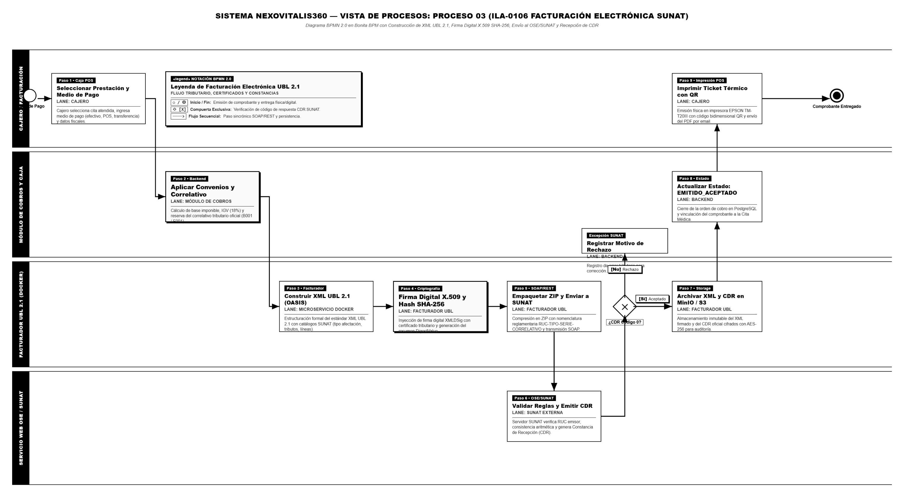
Figura 7.3. Vista de Procesos (Bonita BPM / BPMN 2.0) — Proceso 03: Ilación ILA-0106 (Crear Comprobante de Pago Electrónico SUNAT).
PASO N° | CARRIL RESPONSABLE | ACCIÓN / REGLA DE DECISIÓN Y SALTO LÓGICO (SINCRONIZADO CON ILA-0106) | TABLAS TB_* Y RNF VINCULADOS
Paso 1 | Carril 1: Actor (ACT-0001) | El actor hace clic en BTN_EMITIR_COMPROBANTE_001 en la fila del registro de pago dentro de la grilla de Gestión de Comprobantes (GUI-0027). | GUI-0027 (RNF-0008)
Paso 2 | Carril 2: Presentación SPA | El sistema intercepta id_pago, valida eliminacion_logica = false en TB_PAGOS y despliega el modal 'Crear Registro - Generar Comprobante de Pago' (MDL-0131). | MDL-0131, TB_PAGOS
Paso 3 | Carril 2: Presentación SPA | El sistema precarga en modo solo lectura (read-only) los metadatos de TB_PAGOS: TXT_ID_PAGO_0001, TXT_NOMBRE_PACIENTE_0001, TXT_APELLIDO_PACIENTE_0001 y TXT_MONTO_0001. | MDL-0131, TB_PAGOS
Paso 4 | Carril 1: Actor (ACT-0001) | El actor selecciona la naturaleza tributaria ('Boleta' o 'Factura') en el desplegable SEL_TIPO_COMPROBANTE_0001. | MDL-0131
Paso 5 | Carril 2/3: Rama Boleta | BIFURCACIÓN CONDICIONAL (Boleta): Si selecciona Boleta, el sistema habilita el campo Documento Receptor (FLD_DOC_RECEPTOR_0001) para el ingreso de DNI (8 dígitos). | MDL-0131 (RNF-0009)
Paso 6 | Carril 3: Rama Factura | BIFURCACIÓN CONDICIONAL (Factura): Si selecciona Factura, exige RUC válido (11 dígitos) en FLD_DOC_RECEPTOR_0001 y abre el campo obligatorio Razón Social (FLD_RAZON_SOCIAL_0001). | MDL-0131 (RNF-0009)
Paso 7 | Carril 1: Actor (ACT-0001) | El actor introduce el identificador fiscal en FLD_DOC_RECEPTOR_0001; tras validarse la estructura tributaria, el sistema habilita el botón de confirmación. | MDL-0131
Paso 8 | Carril 1: Actor (ACT-0001) | El actor procesa el envío fiscal haciendo clic en el botón principal BTN_EMITIR_COMPROBANTE_0001 ('Guardar' / 'Emitir'). | MDL-0131
Paso 9 | Carril 3: Motor Facturación | COMPUERTA XOR: Evalúa acción y reglas sobre TB_COMPROBANTES y TB_PAGOS. Si presiona Cancelar ('X'), descarta cambios y SALTA AL PASO 11; si algún campo o formato es inválido, muestra error y RETORNA AL PASO 5; si es válido, CONTINÚA EN EL PASO 10. | TB_COMPROBANTES, TB_PAGOS
Paso 10 | Carril 4: API PSE/OSE SUNAT | El sistema genera el documento XML UBL 2.1 firmado con certificado X.509, se conecta por HTTPS TLS 1.3 con la API externa de SUNAT y recibe la Constancia de Recepción (CDR < 3.0s). | API SUNAT (RNF-0023)
Paso 11 | Carril 2/4: Vitalis_BD y GUI | Persiste la nueva fila en TB_COMPROBANTES (numero_serie, correlativo, estado='Emitido', eliminacion_logica=false), cierra MDL-0131, refresca GUI-0027 y cierra TB_COMPROBANTES dejando Vitalis_BD abierta. | TB_COMPROBANTES, GUI-0027 (RNF-0010)

7.6. Evaluación Arquitectónica de Atributos Dinámicos Exigidos por la Plantilla
En estricto cumplimiento de las directrices de 4. Plantilla Vista Procesos.docx ('Cuando se construye y se utiliza la vista de proceso se debe tomar en cuenta los problemas de concurrencia, el tiempo de respuesta, el punto muerto, el rendimiento, la tolerancia a errores y la escalabilidad'), la Tabla 7.5 consolida los mecanismos técnicos aplicados a los procesos de NexoVitalis360:
ATRIBUTO DINÁMICO DE LA PLANTILLA | RIESGO OPERATIVO EN NEXOVITALIS360 | MECANISMO ARQUITECTÓNICO APLICADO EN LA VISTA DE PROCESOS | RNF ASOCIADO
1. Problemas de Concurrencia | Doble reserva simultánea del mismo bloque horario de un especialista (ILA-0017) o duplicidad de correlativo de serie B001/F001 (ILA-0106). | Aislamiento transaccional READ COMMITTED en PostgreSQL 16 combinado con bloqueo de fila SELECT ... FOR UPDATE NOWAIT sobre TB_HORARIOS y secuencias atómicas en TB_COMPROBANTES. | RNF-0004, RNF-0010
2. Prevención del Punto Muerto (Deadlock) | Espera circular entre dos transacciones que intentan bloquear simultáneamente TB_CITAS y TB_HORARIOS en orden inverso. | Orden canónico estricto de adquisición de cerrojos (1° TB_HORARIOS -> 2° TB_CITAS -> 3° TB_HISTORIAL_CITAS), cláusula NOWAIT (fallo rápido sin bloqueo indefinido) y llave en Redis 7.2 con TTL máximo de 600 segundos. | RNF-0004
3. Tiempo de Respuesta | Demora en la verificación de 4 tablas previas al agendar cita (Paso 4 de ILA-0017) o en la validación de pre-triaje (ILA-0062). | Índices compuestos B-Tree sobre claves foráneas (id_paciente, id_especialista, fecha_cita) e índices GIN (pg_trgm) que aseguran lecturas y escrituras en < 1.5 segundos (percentil 95). | RNF-0005, RNF-0006
4. Rendimiento (Throughput) | Degradación del hilo principal WSGI durante generación de PDFs, envío de recordatorios WhatsApp o reportes masivos. | Desacoplamiento de tareas pesadas hacia colas asíncronas distribuidas con Celery 5.4 y broker Redis 7.2, más pool de conexiones PgBouncer frente a Vitalis_BD. | RNF-0007, RNF-0011, RNF-0012
5. Tolerancia a Errores | Caída temporal o timeout de la API externa de SUNAT (Paso 10 de ILA-0106) o pérdida momentánea de señal móvil en pre-triaje (ILA-0062). | Transacciones ACID con ROLLBACK automático ante fallo de persistencia; reintento idempotente encolado ante caída de pasarela externa; y resguardo de formularios en SessionStorage del cliente. | RNF-0010, RNF-0018, RNF-0023
6. Escalabilidad | Incremento de flujo concurrente durante campañas pediátricas de salud (EDU-0035) y aperturas mensuales de agenda. | Diseño stateless de los workers Gunicorn/Django (autenticación vía JWT sin estado de sesión en memoria local), permitiendo escalar horizontalmente el número de contenedores en Docker. | RNF-0012, RNF-0014, RNF-0020

8. CONCLUSIONES
8.1. Del Marco Conceptual
1. La Vista de Procesos demuestra que un procedimiento de ilación bien estructurado —con pasos numerados en orden secuencial y saltos condicionales explícitos— constituye un algoritmo ejecutable que puede transformarse directamente en un modelo BPMN 2.0 sin ambigüedades interpretativas.
2. La incorporación explícita de mecanismos de control de concurrencia, prevención de punto muerto (deadlock) y tolerancia a fallos dentro de los carriles del diagrama de actividades asegura que la arquitectura soporte cargas transaccionales reales sin corrupción de datos.
8.2. Del Producto (NexoVitalis360)
1. Los tres procesos críticos modelados en Bonita BPM v2024.1 (ILA-0017 Agendamiento de Cita, ILA-0062 Pre-Triaje con Alerta Roja e ILA-0106 Emisión de Comprobante Electrónico SUNAT) validan de extremo a extremo la integración entre las interfaces React (GUI/MDL), los servicios Django y las tablas de Vitalis_BD.
2. El registro formal de Bonita BPM v2024.1 en el requisito no funcional RNF-0021 consolida la correspondencia bidireccional exigida por la cátedra entre las herramientas empleadas en los artefactos de arquitectura y el Catálogo de Requisitos Actualizado.
9. OBSERVACIONES
1. Expiración del Bloqueo Temporal en el Paso 7 de ILA-0017 (RNF-0004): Si un actor selecciona un bloque horario y abandona la ventana modal sin presionar Cancelar ni Guardar, el cerrojo en Redis 7.2 liberará automáticamente la franja tras cumplirse el TTL de 600 segundos (10 minutos), evitando el secuestro indefinido de turnos médicos.
2. Latencia Externa del PSE/OSE de SUNAT en el Paso 10 de ILA-0106 (RNF-0023): Dado que el servicio web de la administración tributaria puede experimentar picos de latencia superiores a 3.0 segundos en cierres de mes, el proceso contempla la emisión asíncrona contingente con actualización posterior del CDR.
3. Bloqueo Estricto de Citas sin Pre-Triaje (ILA-0062 -> ILA-0017): Se observa una dependencia procesal crítica: el Paso 4 de ILA-0017 rechaza cualquier intento de reserva si el Paso 9 de ILA-0062 no ha asentado previamente el registro de pre-triaje con eliminacion_logica = false.
10. BIBLIOGRAFÍA
[1] Object Management Group (OMG), 'Business Process Model and Notation (BPMN), Version 2.0.2,' Needham, MA, USA, Dec. 2013.
[2] Bonitasoft, 'Bonita BPM Community Edition v2024.1 Official Documentation: Process Modeling and Execution,' Grenoble, France, 2024.
[3] M. Dumas, M. La Rosa, J. Mendling, and H. A. Reijers, Fundamentals of Business Process Management, 2nd ed. Berlin, Germany: Springer, 2018.
[4] P. Kruchten, 'The 4+1 View Model of Architecture,' IEEE Software, vol. 12, no. 6, pp. 42–50, Nov. 1995.
[5] P. A. Bernstein, V. Hadzilacos, and N. Goodman, Concurrency Control and Recovery in Database Systems. Reading, MA, USA: Addison-Wesley, 1987.
[6] M. Kleppmann, Designing Data-Intensive Applications: The Big Ideas Behind Reliable, Scalable, and Maintainable Systems. Sebastopol, CA, USA: O'Reilly Media, 2017.
[7] A. Silberschatz, P. B. Galvin, and G. Gagne, Operating System Concepts, 10th ed. Hoboken, NJ, USA: Wiley, 2018.
[8] S. Newman, Building Microservices: Designing Fine-Grained Systems, 2nd ed. Sebastopol, CA, USA: O'Reilly Media, 2021.
[9] G. Hohpe and B. Woolf, Enterprise Integration Patterns: Designing, Building, and Deploying Messaging Solutions. Boston, MA, USA: Addison-Wesley, 2003.
[10] P. O. Huertas Niquén, 'Diseño y Arquitectura de Software: Material de Cátedra — Vista de Procesos,' Escuela Profesional de Ingeniería de Sistemas, Universidad Nacional de San Agustín de Arequipa (UNSA), 2026.
11. ANEXOS
Anexo 1: Registro de Versionamiento de la Vista de Procesos
VERSIÓN | FECHA | AUTORES / SUBGRUPO | DESCRIPCIÓN DETALLADA DE CAMBIOS EN LA VISTA DE PROCESOS
v00.10 | 04/10/2026 | Subgrupo Vista de Procesos (Payehuanca, Arce) | Selección inicial de las 3 ilaciones críticas (ILA-0017, ILA-0062, ILA-0106) y trazado preliminar de actividades.
v00.20 | 11/10/2026 | Equipo RuwayLabs (Giro Cruzado de Vistas) | Incorporación de carriles BPMN 2.0 bajo Bonita BPM v2024.1 (RNF-0021), compuertas XOR con números de paso exactos y análisis de deadlock.
v01.00 | 18/10/2026 | Marquez H. Marco (Líder) y Equipo RuwayLabs | Consolidación final aprobada para entrega del Hito 2, verificada paso a paso contra Artefacto_Ilación_v02.00.docx.

